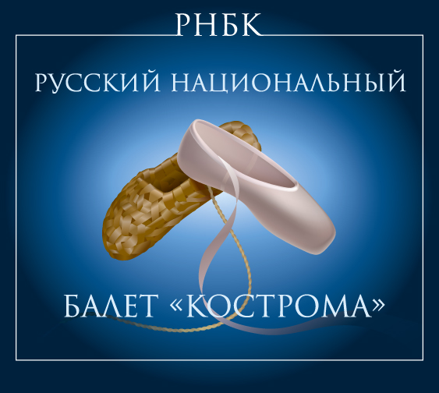
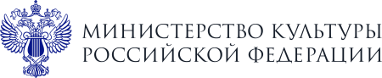

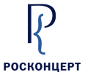

Пресс-релиз

С 14 апреля по 4 мая «Русский национальный балет «КОСТРОМА»
при поддержке Министерства культуры Российской Федерации
и ФГБУК РОСКОНЦЕРТ
выступит в городах Нижегородской, Брянской, Костромской областей и Республики Татарстан

Коллектив представит концертную программу, посвященную 80-летию Победы в Великой Отечественной войне «ДОМОЙ С ПОБЕДОЙ!».

«Отдать дань памяти погибшим и оставшимся в живых ветеранам войны, всем тем, кому дорога эта трагическая страница нашей истории – обязанность и большая честь для нас, работников культурного фронта. Этот спектакль является адресным посланием молодежи страны, наследникам поколения победителей. Мы будем счастливы, если души всех наших зрителей наполнятся чувством гордости за свою страну и весенним светом Победы — не только той, что свершилась 80 лет назад, но и побед сегодняшнего дня на по-военному трудном пути возрождения величия нашей Родины», – рассказывает о спектакле президент и продюсер «Русского национального балета «Кострома» Елена ЦАРЕНКО.
«Домой с Победой!» проехал 9 ГОРОДОВ-ГЕРОЕВ РФ, 11 ГОРОДОВ ВОИНСКОЙ СЛАВЫ РОССИИ, город-герой Минск. Программа является победителем конкурса Президентских грантов 2019г., а также исполнителем официальной программы торжественных мероприятий Российского Оргкомитета «Победа».

«Русский национальный балет «Кострома»
Художественный руководитель и главный балетмейстер заслуженный деятель искусств РФ Юрий ЦАРЕНКО
Сценография заслуженного артиста Республики Марий Эл, лауреата Государственной премии Республики Марий Эл Бориса ГОЛОДНИЦКОГО.
Солисты:
Камила ПОВАРОВА и заслуженный артист Костромской области Дмитрий КОМЛЕВ.

Героико-исторический спектакль «Домой с Победой!» (0+)
Продолжительность программы: 1ч. 30 мин.
«Домой с Победой!» – масштабное военно-патриотическое полотно, рассказывающее о трагических страницах Великой Отечественной войны, победе над фашистской Германией, о судьбах людей единого многонационального народа.
В спектакле принимают участие более 100 человек: артисты «Русского национального балета «Кострома», артисты городов-участников тура, волонтеры (участники массовых сцен).
Гармоничное сочетание театральной драматургии, хореографии, музыки и вокала создает в спектакле мощный патриотический эффект, пробуждает чувства, воспоминания, связывает поколение победителей с героями нашего времени.

I ЧАСТЬ спектакля отражает атмосферу довоенной страны и ярких картин запредельного напряжения всех сил советского народа. Каждая сцена воссоздает атмосферу военных лет в хронологической последовательности исторических событий: «парк культуры и отдыха», где на летней эстраде оркестр исполняет известные мелодии 40-х. «Начало войны!». Воззвание Матери-Родины в сцене «Мать ста миллионов сыновей» в исполнении приглашенной актрисы, жительницы города-участника тура. «Проводы на фронт», усиленная нарастающими шагами сотен солдат (волонтеров). Одна за другой сменяются: картины тыла, «Блокадный Ленинград», «Премьера 7-ой симфонии Дмитрия Шостаковича», «Письмо с фронта», написанное голосами советских солдат разных национальностей, выступления артистов агитбригады на привале – «Темная ночь», «Бой у стен рейхстага» и долгожданная встреча победителей на фоне цветущего майского парка – «Эх, встречай!».
II ЧАСТЬ спектакля ПОСВЯЩАЕТСЯ ПОДВИГУ ВСЕХ НАРОДОВ ВЕЛИКОЙ СТРАНЫ!
Дух единения многонациональной страны, словно продолжение голосов солдат, прозвучавших в спектакле на разных языках народов СССР, отразят номера программы «Русского национального балета «Кострома»: «Молитва», «Большой казачий пляс», «Корякский», «Ёхор» «Татарская весна», «Ритмы Кавказа», «Праздничная». Каждая композиция раскрывает неподражаемый колорит и уникальную культуру казаков, татар, евреев, народов Севера, Кавказа и Дальнего Востока.
14 апреля 13:00 и 18.00 – г. Брянск
18 апреля 15:00 и 19.00 – г. Казань
19 апреля 14:00 и 18.00 – г. Казань
22 апреля 16:00 и 19.00 – г. Нижний Новгород
25 апреля 14:00 и 18.00 – г. Арзамас (Нижегородская область)
27 апреля 15:00 и 18.00 – п. Ильиногоркс (Нижегородская область)
29 апреля 15:00 и 18.00 – г. Выкса (Нижегородская область)
4 мая в 15.00 и 18.00 – г. Кострома (Костромская область)

О коллективе:
«Русский национальный балет «Кострома» – профессиональный коллектив, работающий в жанре народной хореографии. Был создан в 1991 году и является ровесником современной России. Все эти годы коллектив представляет корневую культуру русского народа и многих этносов РФ. Сегодня Балет имеет статус культурного достояния Костромской области, является создателем собственного хореографического колледжа ПОЧУ «Губернская Балетная Школа», системы непрерывного профессионального образования, а также Международного центра балетного искусства. Работу Балета отличает оригинальный авторский стиль, разработанный его художественным руководителем и главным балетмейстером, заслуженным деятелем искусств РФ Юрием Царенко. Ежегодно Балет дает 150 концертов. В его активе – гастроли по 320 городам России, 46 туров в 28 странах мира, участие в главных международных мероприятиях государства: Зимние олимпийские игры в Сочи, Евровидение в Москве, Всемирный фестиваль молодежи ф.т. Сириус, Саммит глав государств БРИКС и др. Всего с творчеством Балета в стране и за рубежом знакомы более 7 млн. зрителей из 50 стран мира разного возраста, национальностей и вероисповеданий.

Для аккредитации:
Вешкина Мария Юрьевна
Тел: +7 916 326 0706 E-mail: veshkina@nationalrussianshow.ru

Справка:
Федеральное государственное бюджетное учреждение культуры «РОСКОНЦЕРТ», являясь правопреемником Государственного концертно-гастрольного бюро СССР – «Союзконцерта», ведет свою историю с 1967 года.
ФГБУК РОСКОНЦЕРТ является организатором самых значимых российских и международных программ в сфере культуры. По заданию Министерства культуры Российской Федерации проводит мероприятия в области международного культурного сотрудничества, организуя обменные и перекрестные мероприятия со странами: Социалистическая Республика Вьетнам, Арабская Республика Египет, Республика Индия, Исламская Республика Иран, Республика Корея, Китайская Народная Республика, Королевство Марокко, Тунисская Республика, Южно-Африканская Республика, Азербайджанская Республика, Республика Армения, Республика Беларусь, Республика Казахстан, Республика Таджикистан, Туркменистан, Республика Узбекистан, Республика Южная Осетия и мн. др.
Учреждение курирует проведение всероссийских, международных конкурсов, фестивалей и масштабных программ, в числе которых: Международный конкурс им. П. И. Чайковского; Международный конкурс артистов балета; Международный детский культурный форум; Международный конкурс пианистов, композиторов и дирижеров имени С. Рахманинова; Всероссийский конкурс артистов балета и хореографов; Фестиваль искусств «Балтийские сезоны»; Всероссийская программа﻿﻿﻿﻿﻿﻿﻿ «Культурная карта 4+85»; Всероссийский гастрольно-концертный план Минкультуры России и мн. др.

ФГБУК РОСКОНЦЕРТ:
rosconcert.ru/
ТГ - https://t.me/rosconcert
VK - https://vk.com/rosconcertcompany

Информационная служба:
Тел.: +7 (495) 748 67 77 (доб. 202 и 134)
E-mail: pr@rosconcert.ru

